Proposition de correction

Exercice 1

Q1.a
Pouvoir identifier de manière unique un enregistrement

Q1.b
Mise en relation avec les coordonnées du client et le produit commandé

Q1.c
Meubles (id, intitule, prix, stock, description)

Q2
Id stock description
62 2 Armoire blanche 3 portes
63 3 Armoire noire 3 portes

Q3
SELECT nom, prenom
FROM Clients
WHERE ville = ‘Paris’
ORDER BY nom, prenom

Q4
UPDATE Meubles
SET stock = 50
WHERE id = 98

Q5
INSERT INTO Meubles
VALUES(65, 'matta', 95.99, 25, 'Tapis vert à pois rouges')

Q6
SELECT Clients.nom, Clients.prenom
FROM Clients, Commandes
WHERE Commandes.date = ‘2021-04-30’
AND Clients.id = Commandes.idClient
ORDER BY Clients.nom, Clients.prenom

Exercice 2

Q1
C’est un réseau maillé

Q2
SiteB → R2 → R3 → R4 → R5 → SiteC

Q3
Routeur R1 (RIP)
Destination | Suivant | Nombre de sauts
SiteA | Local | 0
SiteB | R2 | 1
SiteC | R2 | 2
SiteD | R3 | 2

Q4
2 sites passent par R2 : risque de saturation

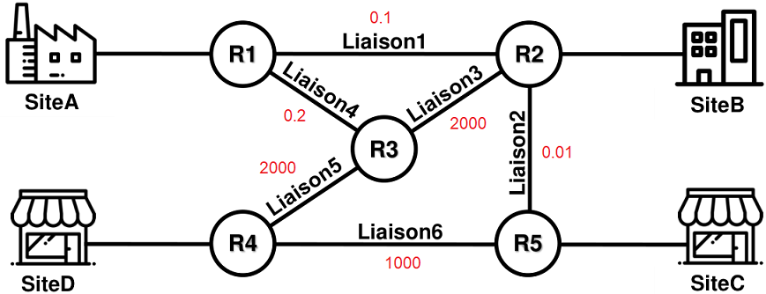
Q5.a
Liaison | Coût | D (Mbps)
Liaison1 | 100 000 | 0,1
Liaison2 | 1 000 000 | 0,01
Liaison3 | 5 | 2000
Liaison4 | 50 000 | 0,2
Liaison5 | 5 | 2000
Liaison6 | 10 | 1000

Q5.b
SiteA → R1 → R2 → R5 → SiteC Coût = 100 000 + 1 000 000 = 1 100 000
SiteA → R1 → R3 → R2 → R5 → SiteC Coût = 50 000 + 5 + 1 000 000 = 1 050 005
SiteA → R1 → R3 → R4 → R5 → SiteC Coût = 50 000 + 5 + 10 = 50 015
SiteA → R1 → R2 → R3 → R4 → R5 → SiteC Coût = 100 000 + 5 + 5 + 10 = 100 020

Q5.c
Routeur R1 (OSPF)
Destination | Suivant | Coût total du chemin
SiteA | Local | 0
SiteB | R1 | 50 005
SiteC | R1 | 50 015
SiteD | R1 | 50 005

Exercice 3

Partie 1

Q1
attribut

Q2
str

Q3
ge = Region(‘Grand Est ‘)

Q4
def renvoie_premiere_couleur_disponible(self):
'''
Renvoie la première couleur du tableau des couleurs
disponibles supposé non vide.
: return (str)
'''
return self.tab_couleurs_disponibles[0]

Q5
def renvoie_nb_voisines(self) :
'''
Renvoie le nombre de régions voisines.
: return (int)
'''
return len(self.tab_voisines)

Q6
def est_coloriee(self):
'''
Renvoie True si une couleur a été attribuée à cette
région et False sinon.
: return (bool)
'''
return self.couleur_attribuee is not None

Q7
def retire_couleur(self, couleur):
'''
Retire couleur du tableau de couleurs disponibles de
la région si elle est dans ce tableau. Ne fait rien sinon.
: param couleur (str)
: ne renvoie rien
: effet de bord sur le tableau des couleurs disponibles
'''
if couleur in self.tab_couleurs_disponibles :
self.tab_couleurs_disponibles.remove(couleur)

Q8
def est_voisine(self, region):
'''
Renvoie True si la region passée en paramètre est une
voisine et False sinon.
: param region (Region)
: return (bool)
'''
return region in self.tab_voisines

Partie 2

Q9
def renvoie_tab_regions_non_coloriees(self):
'''
Renvoie un tableau dont les éléments sont les régions
du pays sans couleur attribuée.
: return (list) tableau d’instances de la classe Region
'''
return [ region for region in self.tab_regions if region.est_coloriee() ]

Q10.a
toutes les régions sont coloriées

Q10.b
- région non coloriée
- et qui possède le plus de régions limitrophes

Q11
def colorie(self):
region = self.renvoie_max()
while region is not None:
couleur = region.renvoie_premiere_couleur_disponible()
for region_voisine in region.tab_voisines:
if couleur == region_voisine.couleur_attribuee :
region.retire_couleur(couleur)
else :
region.couleur_attribuee = couleur
region = self.renvoie_max()

